2020年浙江省卫生健康委医学教育信息服务平台
操作流程说明—招录（学员注册报名）

一、报名时间：
信息录入、志愿填报时间: 8月7日0:00-8月11日24:00；请务必在规定时间内完成信息填报，错过报名时间将延迟一年规培。
- 注意事项：
1、请准备好个人电子照片，（近三个月内正面免冠彩色半身电子照片，规培结业证书之用），最高学历及学位证书图片。（以上照片及图片在填报个人信息时必须上传）
上传的本人电子照片必须符合下列要求，如上传的照片不符合要求，将会影响以后的年度及结业考核准考证打印及结业证书获得。
①2寸白底彩色免冠照片，头部占照片尺寸的2/3，白色背景无边框，人像正立清晰，jpg格式，分辨率不小于413*626，大小为150-300K。
②要求：近期（三个月内）正面免冠彩色半身电子照片。照片背景为白色，其他颜色不予受理。照片要求人像清晰，轮廓分明，层次丰富，神态自然，着深色上衣；女生不得穿背带式服装；不能着制式服装如警服、军服等。
③照片可请照相馆、数码店等协助拍摄并调整至相应文件大小，不得进行任何修饰；也不能用自拍照片；照片须露出双耳。
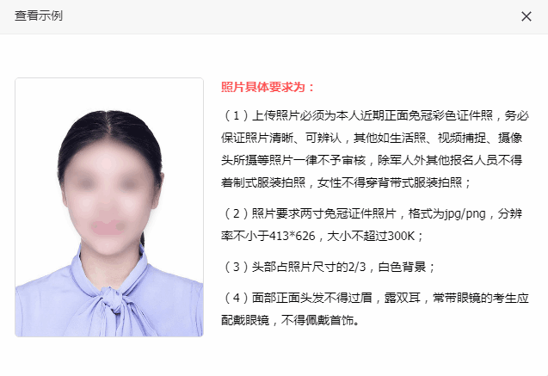
2、志愿填报完成后，请仔细核对个人信息，确认无误后，最后一步务必提交个人信息。（学员志愿填报完毕提交后无法修改，请学员务必不要错报志愿。）
注意：①培训学科务必选择正确，一点确定后无法修改。
②个人身份选择务必正确：单位人（已有工作单位的学员）、全日制研究生、社会人（尚无工作单位的学员）【其中普济医院学员报名时请选择社会人身份】
3、请按照自己的拟定科室选择个人规培学科。（我院规培基地有专业学科14个：内科、外科、急诊科、神经内科、皮肤科、眼科、耳鼻咽喉科、麻醉科、放射科、超声医学科、核医学科、口腔全科、全科医学科、骨科）
4、规培时间：本科学位规培3年，科学型硕士学位规培3年，专业型硕士学位规培2年，科学型博士学位规培2年，专业型博士学位规培1年（需提供研究生期间临床轮转的佐证资料）。
如有疑问请联系科教部：
83870648（2648），83870638（2638），83870610（2610）

三、流程图文介绍
（一）学员注册
- 登录“浙江省卫生健康委医学教育信息服务平台”。
网址http://zjyxjy.zjwjw.gov.cn/，选择 “住院医师规范化培训”“学员注册”
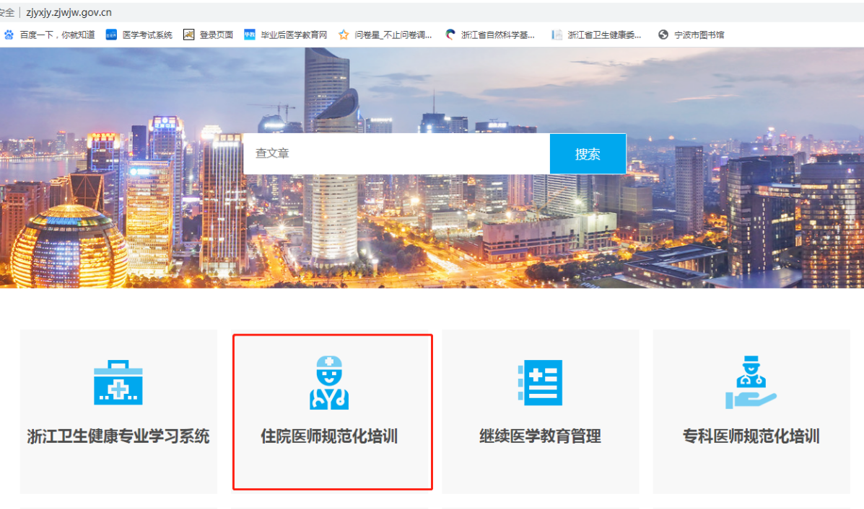
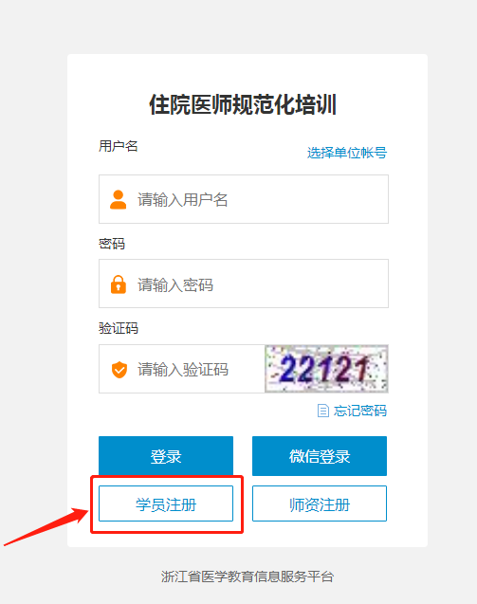
- 填写正确的个人信息：姓名、证件号。
填写登录账号、密码、手机号码。（与申请邮箱类似。）
注意：账号密码必须牢记。如若密码忘记，申请重置后，统一为初始密码000000（6个0）。【注册后请将账号、密码发送至闫晓老师登记。】
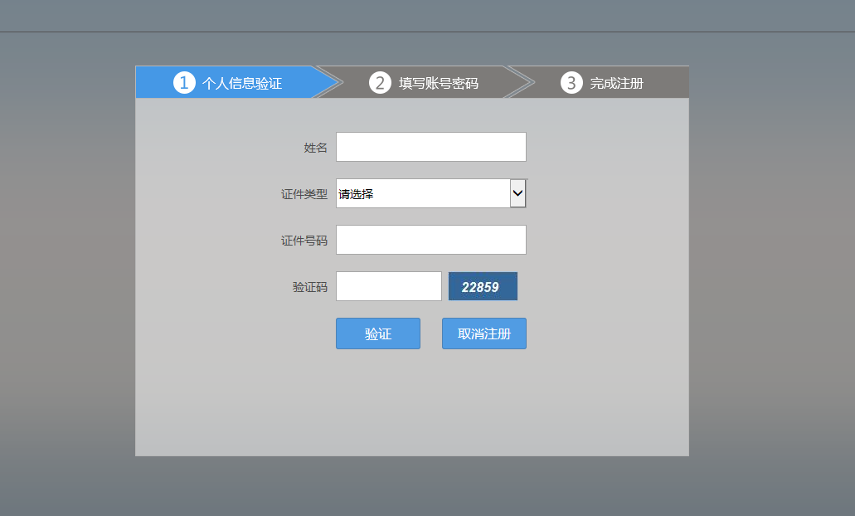

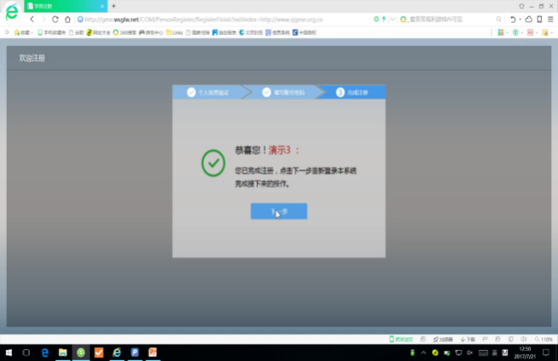
3.该图表示，注册已成功。用账号重新登录本系统。

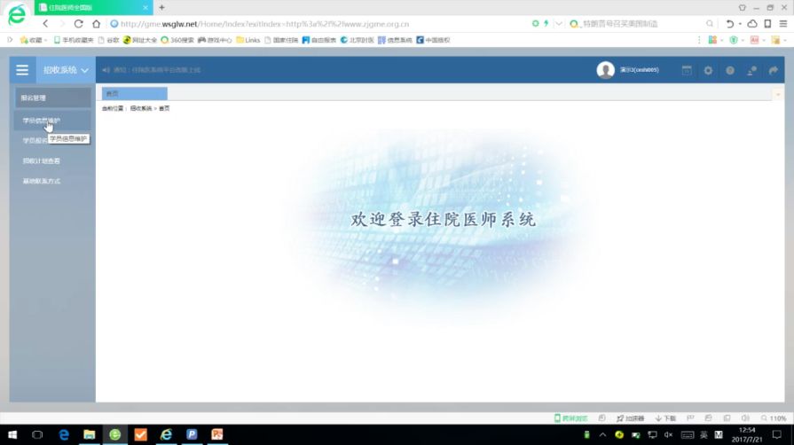
4.登录系统后，请点击左上角蓝色标签“招收系统”，下拉菜单中选择“学员信息维护”填写基本信息、联系信息、教育信息、工作信息。
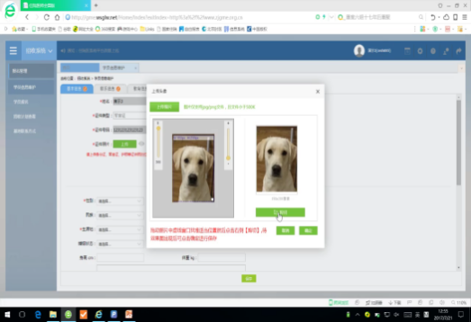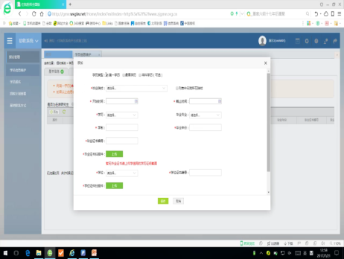
注意：（1）头像照片请选择白底证件照，不要选择生活照。
（2）教育信息中：注意第一学历和最高学历的选择。当第一学历即是最高学历时，请同时打钩。学历的院校选择请认真确认，尤其是研究生规培医师。
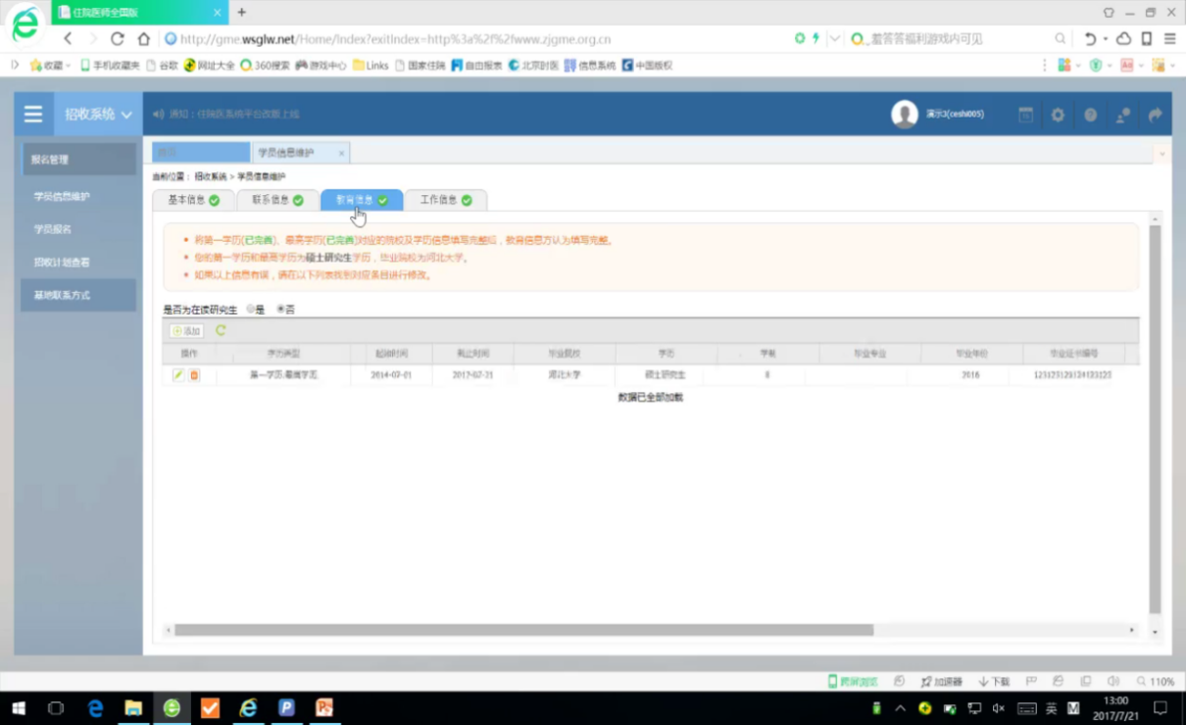
再次确认信息是否正确。
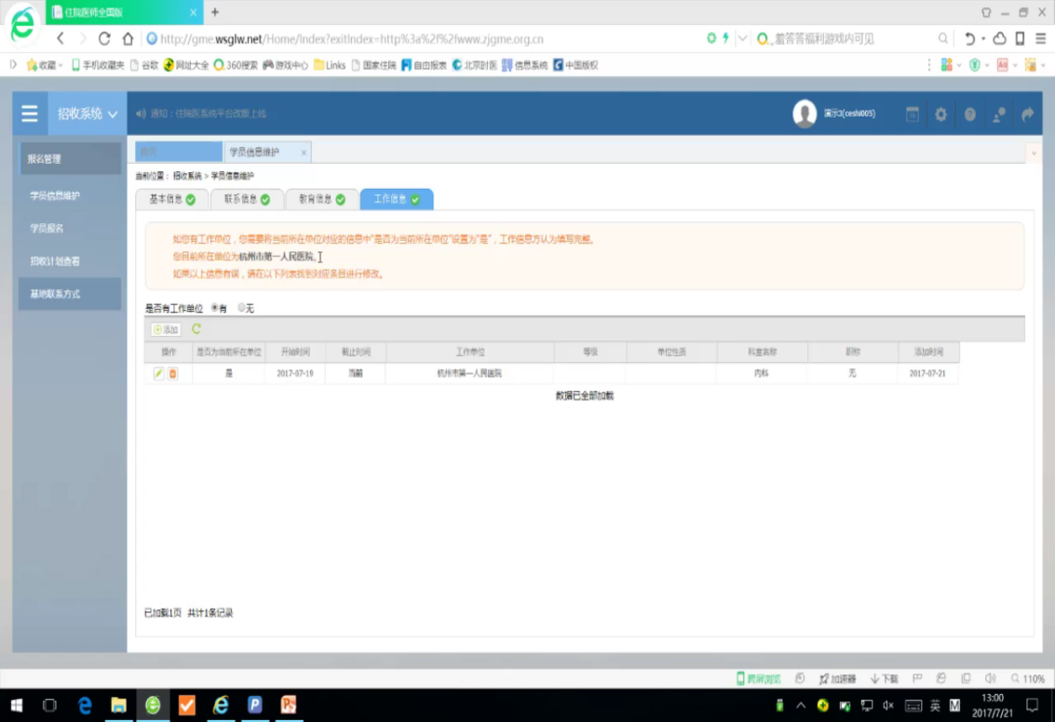
再次确认信息是否正确。
（3）工作信息中：注意工作单位的选择，请认真确认，尤其是单位规培医师。

（二）、学员志愿报名
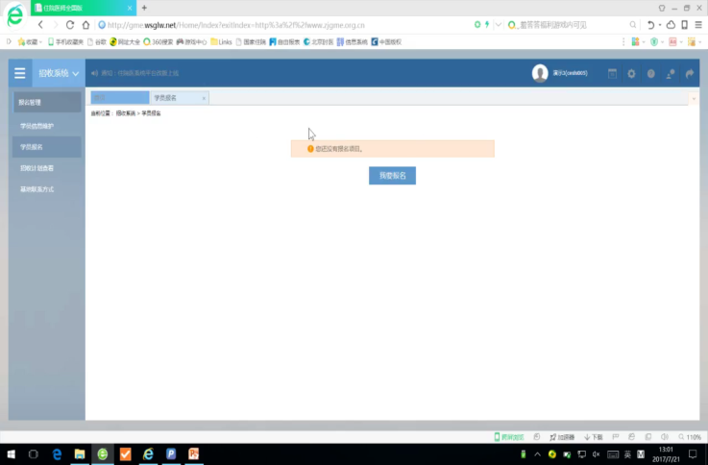
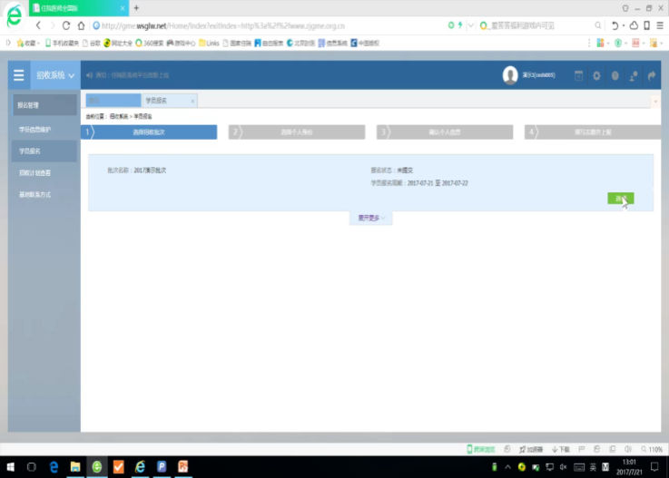
选择招收批次
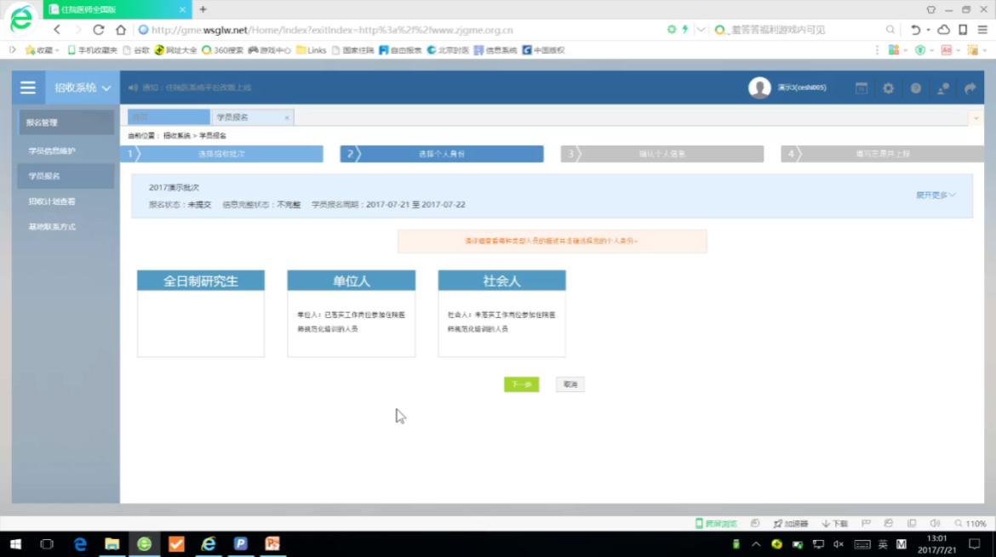
重点：选择个人身份，确定自己的身份！
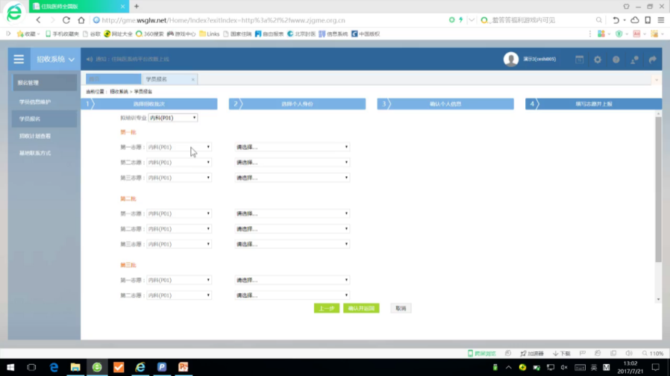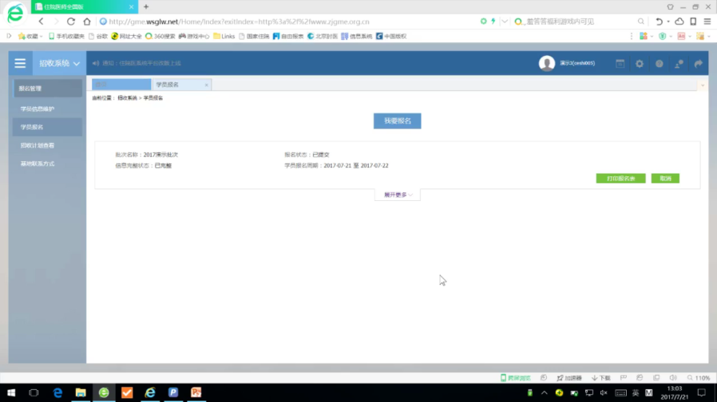
第一志愿、第一批次选择：
中国科学院大学宁波华美医院（宁波市第二医院）

报名成功！

